建设单位名称 | 安徽红星美凯龙物流有限公司
建设单位地址 | 合肥循环经济示范园繁华大道以南、店埠河以东
评价报告名称 | 安徽红星美凯龙物流有限公司安徽红星美凯龙现代智慧家居物流园项目职业病防护设施设计
项目简介 | 安徽红星美凯龙物流有限公司积极响应安徽省物流业发展规划和合肥循环经济示范园产业发展规划要求，拟在合肥循环经济示范园繁华大道以南、店埠河以东征地169亩，建设大型现代智慧家居物流园，该项目的建成可形成一个集仓储服务、物流配送、综合配套等为一体的现代化仓储物流园区，充分发挥肥东县交通枢纽地理位置优势和运输便利优势，打造合肥地区重要的大型家居建材流通枢纽基地。安徽红星美凯龙物流有限公司成立于2018年9月，注册地址合肥市肥东县合肥循环经济示范园规划路5号，注册资金10000万人民币，经营范围包括道路普通货物运输；人工搬运、人工装卸、仓储（危险品除外）服务等。安徽红星美凯龙现代智慧家居物流园项目于2021年4月25日经肥东县发展和改革委员会予以备案（项目代码：2104-340122-04-01-985032），项目总投资64000万元，项目规划用地面积112966平方米，规划总建筑面积约65756.25平方米，项目主要建设内容包括物流仓库、综合楼、设备用房和门卫室等建筑，配套室外道路、给排水、供配电、绿化、消防等工程建设，设备购置、安装等。计划开工时间2021年，计划竣工时间2023年。
建设单位  职业卫生管理机构 | 综合部
评价过程 | 我公司依据防护设施设计方案启动评价工作，相继开展了防护设施设计报告编制及内审，并于2021年10月31日通过了建设单位组织的专家技术评审。
影像资料 | 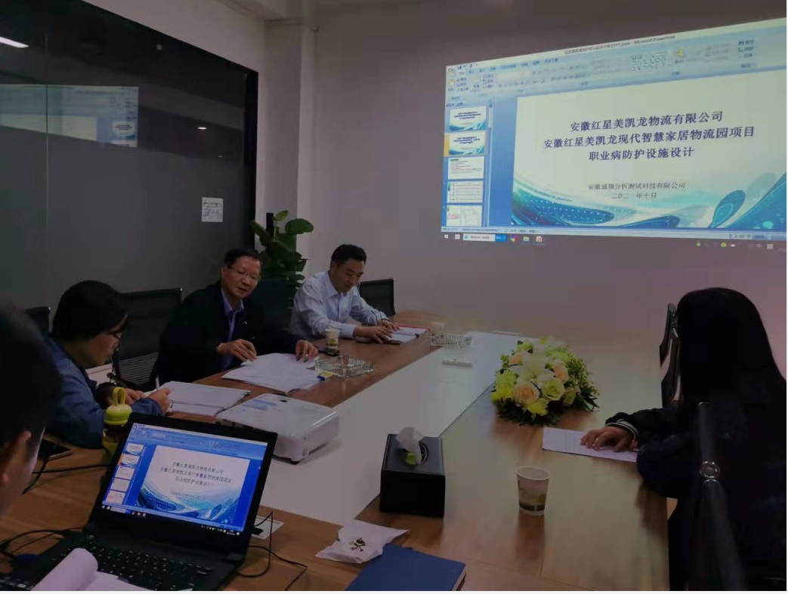
评价结论与建议 | 评价结论：  依据《国家卫生健康委办公厅关于公布建设项目职业病危害风险分类管理目录的通知》（国卫办职健发〔2021〕5号）规定的要求，建设项目行业类别归类于第七大项交通运输、仓储和邮政业中（六）装卸搬运和仓储业（6）其他仓储业，属于职业病危害程度一般建设项目。该项目职业病防护设施设计针对存在的职业病危害因素，采用多种职业卫生防护措施，项目建成投产后，生产操作环境中甲醛、甲苯、二甲苯浓度预测能符合《工作场所有害因素职业接触限值第1部分：化学因素》（GBZ 2.1-2019）标准要求；除少量噪声作业场所外，其它作业场所噪声、工频电场物理因素强度预测能符合《工作场所有害因素职业接触限值第2部分：物理因素》（GBZ2.2-2007）标准要求。通过对该项目的工程分析，参考本次设计各项职业病防护设施的性能参数指标，该项目建成投产后，项目总体职业卫生防治措施应满足国家法律法规与标准规范要求。
技术审查专家组评审时间 | 2021年10月31日
技术审查专家组评审意见 | 专家组同意《设计》通过技术评审。编制单位按照上述建议及专家提出的其他意见对《设计》进行修改，经专家组组长签字确认后，由建设单位存档备查，并在项目建设过程中落实。

